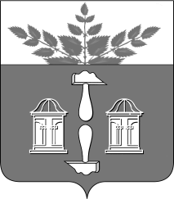
Тульская область
Муниципальное образование
ЩЁКИНСКИЙ РАЙОН

АДМИНИСТРАЦИЯ ЩЁКИНСКОГО РАЙОНА

Р А С П О Р Я Ж Е Н И Е

от 01.07.2019 № 179-р

Об объявлении Благодарности главы
администрации Щекинского района

На основании постановления администрации Щекинского района от 20.02.2017 № 2-199 «Об утверждении положений о Почетной грамоте администрации Щекинского района, Благодарности главы администрации Щекинского района и о Благодарственном письме главы администрации Щекинского района»:
1. За достигнутые трудовые достижения, в связи с празднованием Дня строителя и празднованием 95-летия Щекинского района объявить Благодарность главы администрации Щекинского района Лазуткину Леониду Игоревичу, исполнительному директору общества с ограниченной ответственностью «Ди Ферро».
2. Распоряжение вступает в силу со дня подписания.

Глава администрации муниципального образования Щекинский район | А.С. Гамбург
Согласовано:

В.Е. Калинкин

Л.Н. Сенюшина

И.М. Бурова

Т.Н. Еремеева

Исп. Суворова Анна Александровна,
Тел.5-91-49
Об объявлении Благодарности главы администрации Щекинского района

